CONSELHO FISCAL
Currículos dos titulares

PAULO CÉSAR REZENDE DE CARVALHO ALVIM

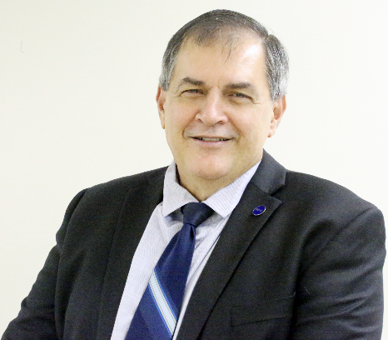
É Engenheiro Civil, formado pela Universidade Federal do Rio de Janeiro, Mestre em Ciência da Informação, formado pela Universidade de Brasília. 1982 a 1984 foi analista de projetos das áreas de transporte e energia. 1985 a 1986, foi analista técnico da Secretaria de Tecnologia Industrial do MIC, atuando nas áreas de energia e tecnologia industrial básica. 1987 a 1989 foi Técnico do CEBRAE, atuando nas áreas de apoio tecnológico aos pequenos negócios e superintendente da área de modernização e cooperação técnica. 1989 a 1990 foi Secretário Geral Adjunto do MEC. 1990 foi técnico da FINEP, atuando na área de apoio a consultoria nacional. 1990 a 1992 Coordenação de modernização tecnológica da Secretaria de Ciência e Tecnologia da PR, atuando as áreas de prospecção tecnológica, PBQP e PACTI. 1992 foi Secretário Adjunto de Governo do Governador do DF/ GDF. 1993 foi Secretário Adjunto de Ciência, Tecnologia e Meio Ambiente do GDF. 1994 a 1995 foi Presidente da FAP-DF. 195 foi técnico da FINEP, atuando na área de negócios internacionais de tecnologia. 1996 a 1997 foi Vice-Diretor do IBICT. 1998 a 2000 foi Chefe de escritório da FINEP em Brasília. 2000 a 2002 foi Diretor do Departamento de Setores Intensivos em Mão-de-obra da Secretaria de Desenvolvimento da Produção do MDIC. 2002 a 2019, foi analista III do Sebrae Nacional, onde exerceu as funções de Gerente de Acesso a Tecnologia e Inovação, Gerente de Agronegócios, Gerente de Acesso a Mercados, Gerente de Acesso a Mercados e Serviços Financeiros, Coordenador do CRAB, Assessor da Diretoria, analista da Unidade de Cultura Empreendedora, além das participações como Conselheiro dos CDE dos Sebrae PA, AC, RO, RJ e MG e como representante do Sebrae em Conselhos e Fóruns nacionais e internacionais. Atualmente é Secretário Nacional de Empreendedorismo e Inovação do Ministério da Ciência, Tecnologia, Inovações e Comunicações – MCTIC.

CRISTINA VIDIGAL CABRAL DE MIRANDA
Graduada em Ciências Econômicas pela Universidade Federal de Juiz de Fora – UFJF, Mestranda e Doutorada em Engenharia Elétrica pela Universidade Católica do Rio de Janeiro – PUC/RJ.
Atualmente exerce a função de Coordenadora da Coordenação-Geral de Governança das Entidades Vinculadas da Diretoria de Gestão de Empresas Vinculadas do Ministério da Ciência, Tecnologia, Inovações e Comunicações do MCTIC. As atividades principais desenvolvidas são o acompanhamento da governança e do desempenho das empresas estatais e entidades vinculadas.
Apresenta diversos trabalhos publicados em anais de eventos e organizou o evento 4th International Institute of Forecasters workshop – Risk, no Rio de Janeiro.
Profissional com experiência em empresas públicas desenvolvendo atividades diversas no Ministério das Comunicações bem como consultoria técnica de projetos e P&D na área de análise de séries temporais e estatística. Atualmente é membro titular do Conselho Fiscal da FINEP.

ROSILENE OLIVEIRA DE SOUZA – CONSELHEIRA FISCAL DA FINEP

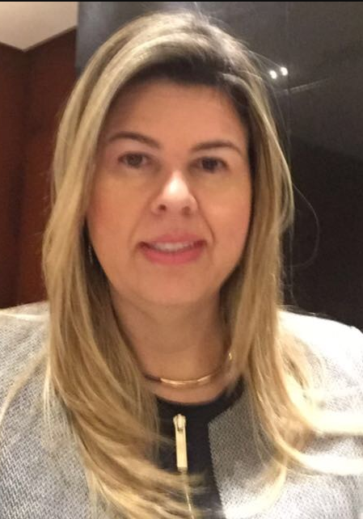
Rosilene Oliveira de Souza possui Bacharel em Ciências Contábeis pela Universidade de Brasília – UNB, é Auditora Federal de Finanças e Controle da Secretaria do Tesouro Nacional, com atuação na Subsecretaria de Contabilidade Pública desde 2003. Tem participado de diversas iniciativas voltadas para o aperfeiçoamento das finanças públicas e transparência do gasto, especialmente nos aspectos relacionados com a contabilidade e a gestão de custos no setor público. Palestrante em eventos nacionais e internacionais e instrutora em atividades de capacitação de gestores públicos. Atualmente é Coordenadora de Informação de Custos e do Sistema Integrado de Gestão Patrimonial, atua como conselheira fiscal de empresas que o Governo Federal tenha participação e é membro do Grupo Assessor do Setor Público no Conselho Federal de Contabilidade.

